Особенности распространения поперечных упругих волн в одномерной гранулированной структуре
Ширгина Наталья Витальевна.
Аспирантка
Московский государственный университет имени М.В.Ломоносова,
физический факультет, Москва, Россия
E–mail: natalia.shirgina@physics.msu.ru

Исследование нелинейных эффектов, связанных с наличием структурных неоднородностей в твердых телах является перспективным направлением развития акустики [1]. Особое положение среди структурно-неоднородных материалов, благодаря интересным физическим свойствам и широкой распространенности в природе, занимают неконсолидированные гранулированные среды. Теоретическое описание упругих свойств неконсолидированных сред основывается на задаче о контактном взаимодействии отдельных гранул, описываемого законом Герца [2].
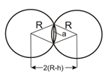
Рис. 1. Сближение шаров под действием внешней сжимающей силы F
Взаимное сближение центров шаров под действием внешней прикладываемой силы F:
$h=\frac{a^{2}}{R}={\left(\frac{9F^{2}}{\text{16}{\text{RE}}^{2}}\right)}^{1/3}$ (1)
Учитывая связь между силой и смещением (1), можно вывести [3] зависимость скорости поперечных волн вдоль оси упаковки от внешнего давления p=F/(πR²) . Скорость поперечных волн оказывается пропорциональной корню шестой степени из внешнего давления c_{s}~p^{1/6}.
$с_{s}=[3(1−ν^{2})E^{2}p]^{1/6}{\left[\frac{3}{(2−ν)(1+ν)\text{πρ}}\right]}^{1/2}$ (2)
В данной работе исследование скорости поперечных упругих волн проводилось экспериментальным методом. В качестве модели неконсолидированной гранулированной среды использовалась цепочка стальных шаров диаметром 9 мм, помещенных в трубку. Импульсный сигнал с генератора, прошедший через усилитель, подавался на вибростол, сигнал с которого подавался на вход цепочки. На выходе цепочки сигнал попадал на пару керамических преобразователей, затем усиливался при помощи усилителя и подавался на цифровой осциллограф. К цепочке шариков была приложена внешняя сила F, значение которой можно было менять, тем самым, меняя давление в цепочке. Схема экспериментальной установки представлена на Рис. 2.
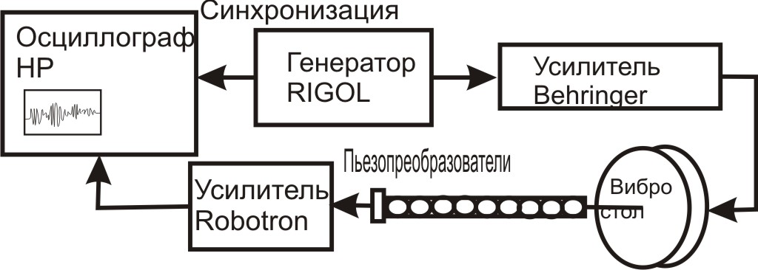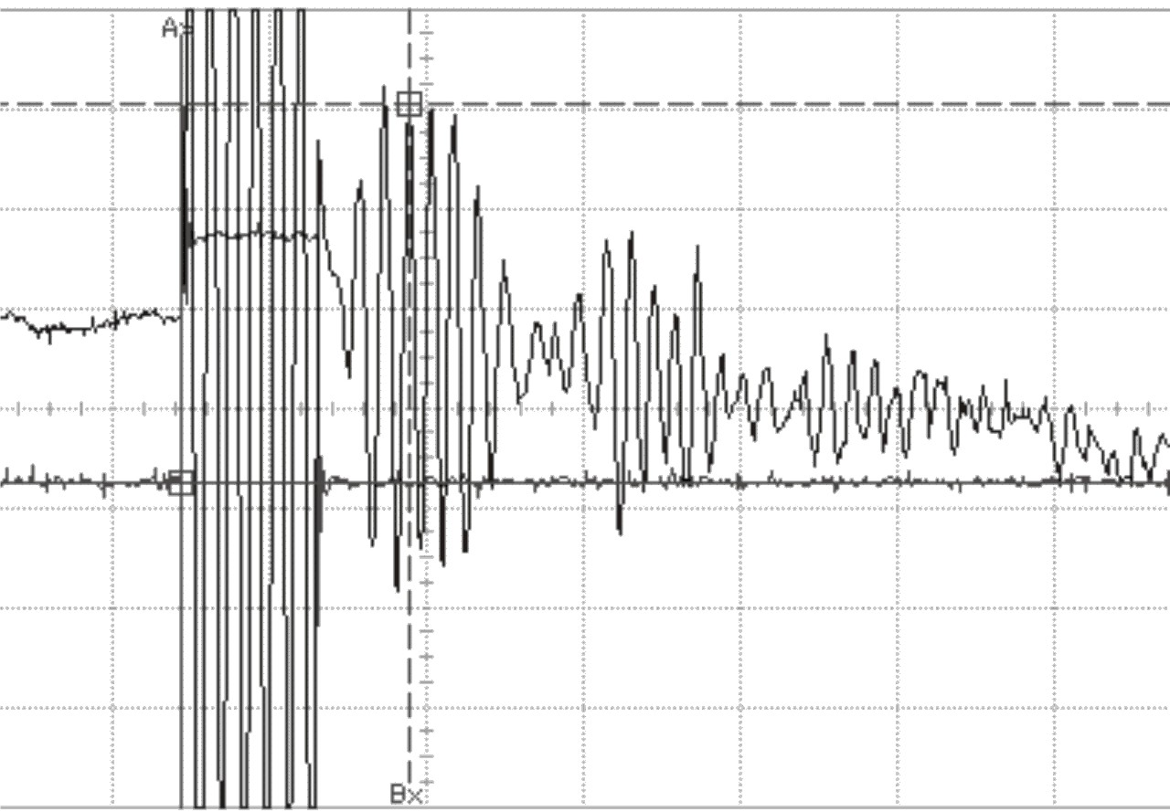
Зондирующий
импульс
Прошедший импульс
ΔТ
Рис. 2. Схема экспериментальной установки Рис. 3. Сигнал с осциллографа

На осциллографе наблюдались два импульса: зондирующий и пришедший с приемного преобразователя. Скорость в цепочке измерялась по временной задержке прошедшего импульса по сравнению с началом зондирующего импульса. На рис. 3 представлены зондирующий и прошедший импульсы. Скорость вычислялась как с_{s}=L/ΔT, где L - длина цепочки, ΔT – задержка прошедшего импульса относительно начала зондирующего импульса. Несущая частота выбрана равной 5 кГц. Измерения проводились при увеличении, а затем при уменьшении поджатия (рис. 4).
Рис.4. Зависимость скорости поперечных волн от силы внешнего поджатия.

При изменении внешнего давления от 4000 до 125000 Па скорость поперечных волн в цепочке изменялась от 250 м/с до 288 м/с, при том, что скорость поперечных волн в сплошной стали равна ~3000 м/с.
Полученные результаты при увеличении поджатия показывают достаточно хорошее совпадение с теоретической кривой при увеличении силы внешнего поджатия. При относительно небольшом поджатии экспериментальные точки идут ниже теоретической кривой v~p^{1/6} . Это объясняется тем, что при малых нагрузках площадь контакта становится сравнимой с размерами микронеоднородностей (шероховатости, микротрещины) поверхности шариков и теория контактного взаимодействия Герца в этой области давлений не совсем корректна. При уменьшении поджатия экспериментальные точки лежат выше теоретической кривой, данный результат связан с остаточными деформациями шариков после снятия нагрузки.
Полученные результаты скорости поперечных волн c_{s} были сравнены с полученными ранее значениями скорости продольных волн c_{p} в цепочке стальных шариков в зависимости от внешнего давления [4], полученная зависимость находится в хорошем соответствии с теорией: $с_{s}={c_{p}}/{\sqrt{2}}$.

Литература
- Руденко О.В., Гигантские нелинейности структурно-неоднородных сред и основы методов нелинейной акустической диагностики. Успехи физ. наук. Т. 176. №1. 2006. С. 77-95
- Ландау Л.Д. Лифшиц Е.М. Теория упругости. - М.: Наука, 1978, 293с.
- Уайт Дж.Э. Возбуждение и распространение сейсмических волн. -М.:Недра,1986.-261 с.
- A.I. Korobov, Yu. A. Brazhkin, E.S. Sovetskaya. Characteristic Features of Elastic Wave Propagation in a One-Dimensional Model of an Unconsolidated Medium. // Acoustical Physics, 2010, Vol.56, No. 4, pp. 446-452.

